учитель Н. А. Кутник
232 -431 -012
Внешний вид
Китообразные имеют обтекаемое тело, гладкую кожу, практически без шерсти. Толстый слой жира защищает от переохлаждения. Передние конечности видоизменены в плавники, задние атрофированы. Хвост заканчивается большим горизонтальным плавником.
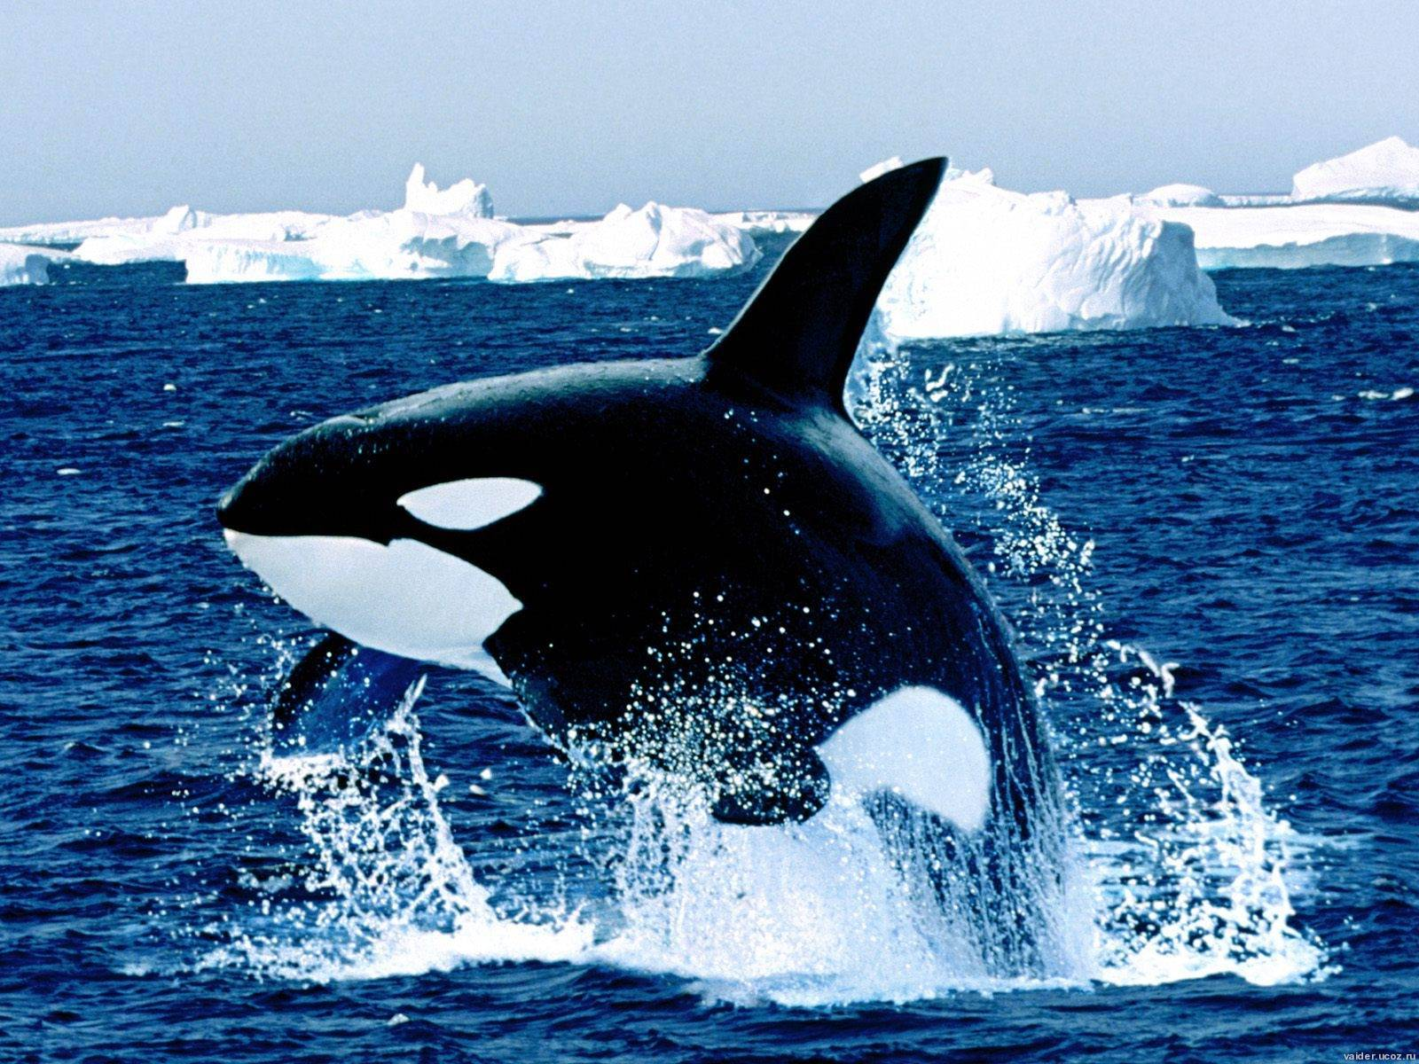
Кожный покров очень упругий. Эпидермис сверху полностью не ороговевает, а снизу имеет ячеистую структуру. Такое строение кожных покровов не только защищает организм от теплопотерь и повышает силу сцепления эпидермиса с дермой, но и действует как превосходный демпфер, который глушит силы трения при быстром поступательном движении животных. Возникающие вокруг плывущего китообразного беспорядочные (турбулентные) потоки благодаря особенностям его кожи переводятся в наиболее выгодные для пловцов ламинарные потоки, при которых резко снижаются силы трения. Вихревые потоки могут сбиваться также волновыми активными движениями самой кожи вокруг тела. Вследствие всех этих особенностей кожи, формы тела и сильной мускулатуры китообразные способны развивать огромную скорость. Кожа также защищает их тело от повреждений и в случае ранений спазматически стягивает раны. Волосяной покров редуцирован, кроме одиночных щетинок на голове; у одних волоски исполняют функцию органов осязания (усатые киты), а у других потопают в конце зародышевой жизни (зубатые киты).
Нервная система
Строение центральной нервной системы (спинной и головной мозг) китообразных подтверждает мнение о том, что киты очень сложноорганизованные животные. Для всех видов китов показано, что они для ориентировки пользуются принципом эхолокации посредством ультразвукового сонара. Соответственно этим наблюдениям в их мозге выделяются сильно развитые слуховые нервы, трапециевидное тело, медиальное коленчатое тело. Все эти образования являются центральными образованиям слухового анализатора. В мозговом стволе китов продолговатый мозг, мост, средний и передний мозг обнаруживаются на типичных для них местах. Нижние оливы у всех китов развиты очень сильно. У большинства видов китообразных мозжечок развит сильнее, чем у наземных млекопитающих. Кора полушарий головного мозга богата бороздами и хорошо выражена, с её развитием связано сложное поведение, многообразие реакций на различные раздражители.

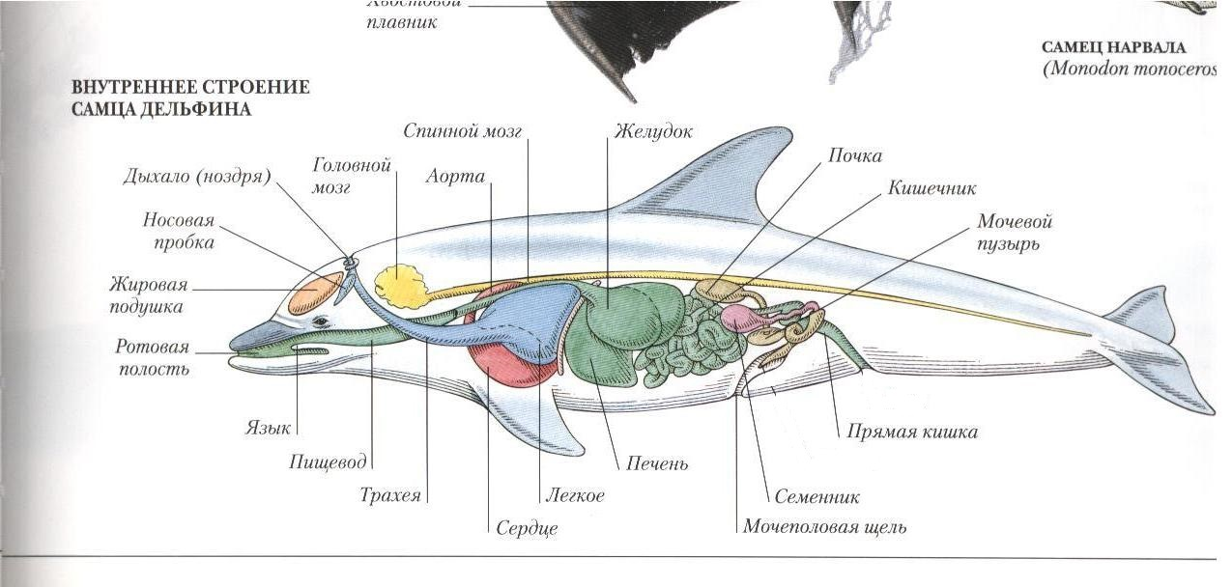

Органы пищеварения
Ротовое отверстие ограничено со стороны верхней челюсти плотными складками кожного покрова, лишенными собственной мускулатуры и покрытыми многослойным ороговевшим эпителием. Таким образом, можно сказать, что у китообразных нет типичных губ, равно как нет и щек. Однако с анатомической точки зрения эти плотные кожные складки являются губами, определяющими границы ротовой полости.
Язык хорошо развит. Слюнных желез нет или они рудиментарные. Китообразные заглатывают добычу целиком, не пережёвывая. Имеется гортань, глотка. Желудок сложный, многокамерный; способен растягиваться и вмещать до 1,5 т пищи (синий кит). Первый, безжелезистый, отдел желудка представляет собой нижнее выпячивание пищевода и служит для мацерации и механической обработки пищи; отсутствует у клюворылых китов.
Кардиальный отдел обильно снабжён железистыми клетками, выделяющими пищеварительные соки; он складчатый, сильно растяжимый, иногда дву— или трёхраздельный. Сложный кишечник. Пилорический отдел представляет расширенную переднюю часть двенадцатиперстной кишки.

Органы дыхания
Наружных ноздрей 2 у усатых китов и 1 у зубатых китов. Они смещены на верх головы и снабжены особыми клапанами, рефлекторно запирающими дыхательные пути при нырянии и отпирающими при выныривании. Вследствие особого строения гортани воздухоносный ход отделён от пищевода, что позволяет киту безопасно дышать, даже если в ротовой полости находится вода. Носовой канал у большинства видов соединён с особыми воздушными мешками, выполняющими роль звукосигнального органа.
Трахея и бронхи укорочены, что способствует убыстрению акта дыхания. Лёгкие однодольчатые с сильно развитой гладкой мускулатурой, позволяющей за один выдох-вдох обновлять воздух на 80-90 % (у человека в норме без физического напряжения только на 15 %). Число альвеол больше и размеры их крупнее, чем у наземных млекопитающих.
Китообразные способны находиться под водой от 2-10 до 30-40 минут (кашалот — до 1,5 часов). Длительность погружения обеспечивают большая ёмкость лёгких и повышенное содержание миоглобина в мышцах. Кислородная ёмкость крови увеличена за счёт высокого содержания гемоглобина и повышения его концентрации в эритроцитах.
Процесс дыхания китообразных можно подразделить на выдох после длительного погружения, промежуточные акты дыхания и глубокий вдох перед следующим погружением. Когда кит всплывает на поверхность, выдыхаемый им с силой воздух, соприкасаясь с более холодным наружным, формирует столб конденсированного пара (фонтан).
У разных видов китообразных фонтан различается по форме и высоте. У крупных китов выдыхаемый воздух выталкивается через дыхало с такой силой, что производит громкий трубный звук, в спокойную погоду слышимый с большого расстояния. Во время промежуточных вдохов и выдохов кит ныряет неглубоко, плывет почти по прямой линии, дыша через правильные промежутки времени. Число промежуточных актов дыхания тем больше, чем дольше кит остаётся под водой во время основного погружения.

Скелет
Скелет у китообразных губчатый. В позвоночнике от 41 до 98 позвонков, образующих 4 отдела: сильно укороченный шейный (всегда из 7 позвонков, общая длина которых не превышает 15 см), грудной, поясничный и хвостовой. Грудной отдел несет 10-17 пар рёбер, из которых только первые 2-8 пар сочленены с грудиной.
Межпозвоночные диски придают позвоночнику, особенно его хвостовой части, большую гибкость и подвижность. Задние конечности и крестцовый отдел позвоночника, как правило, утрачены, а кости таза рудиментарны и не соединены с позвоночником. Грудной плавник поддерживает очень короткая плечевая кость, две кости предплечья и многочисленные кости кисти, иногда слитые в лопастеподобную структуру.
Скелет усатого кита (видны рудименты тазовых костей)
Череп китов приспособлен к специфическому способу дыхания — ноздри смещены на темя. Носовые кости уменьшены; теменные сдвинуты вбок так, что верхнезатылочная кость соприкасается с лобными костями. Кости челюстей удлинены в связи с увеличением числа зубов или развитием цедильного аппарата.
Зубы у всех китов имеются в эмбриональном состоянии, но у усатых китов атрофируются, не прорезываясь, и заменяются бахромчатыми роговыми пластинами т. н. китового уса. У зубатых китов зубы конические, однородные, недифференцированные на резцы, клыки и коренные.

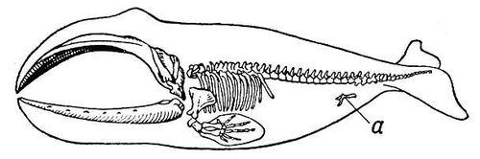

Кровеносная система
Кровеносная система замкнутая и сложно устроена. Состоит из четырёх камерного сердца (левое предсердие и левый желудочек, правое предсердие и правый желудочек) и кровеносных сосудов.
Имеется только одна дуга аорты отходящая от левого желудочка. Венозная кровь поступает в правое предсердие. Малый круг кровообращения начинается в правом желудочке , от которого берёт начало лёгочный ствол. Кровь от лёгких, обогащённая кислородом, возвращается в левое предсердие. Одной из основных особенностей кровеносной системы китообразных считается высокое содержание мышечного гемоглобина.
Два круга кровообращения.

Выделительная система.
Данная система представлена почкой, которая состоит из наружного (коркового) и внутреннего (мозгового) слоев. Выводной каналец от почки – мочеточник, затем мочевой пузырь и мочеполовая щель. Также выделительную функцию частично выполняют и потовые железы.

